Министерство образования Республики Беларусь

Учреждение образования
БелорусскиЙ государственный университет
информатики и радиоэлектроники

Факультет компьютерных систем и сетей

Кафедра электронных вычислительных машин

Дисциплина: Структурная и функциональная организация вычислительных машин

Отчет по лабораторной работе

на тему
Арифметико-логическое устройство
Выполнил  студент гр. 250541 |  | Власов Р.Е.
Проверил
доцент, к.т.н. каф. ЭВМ |  | А.А. Воронов

Минск 2026

СОДЕРЖАНИЕ
1 Цель работы……………………………...……………………………3 | 3
2 Исходные данные к работе…………..………………………………4 | 3
3 Теоретические сведения………………..…………………………….5 | 3
4 Выполнение работы……………………..……………………………6 | 5
5 Вывод………………………………….……………………………..11 | 7

1 Цель работы
Целью лабораторной работы является разработка, описание, функциональная проверка и синтез устройства «Арифметико-логическое устройство» для индивидуального варианта микро-ЭВМ. Работа выполняется так, чтобы разработанный узел мог быть использован как самостоятельный проект Quartus и как часть последующей общей структуры процессора.
В ходе выполнения необходимо определить назначение входных и выходных сигналов, разработать алгоритм функционирования устройства, подготовить проект Quartus II 9.1, выполнить моделирование и подтвердить правильность работы контрольными наборами.

Таблица 1 – Этапы выполнения лабораторной работы
Этап | Содержание работы
1 | Изучить индивидуальный вариант и выделить параметры устройства.
2 | Разработать структурную схему, определить входные и выходные сигналы.
3 | Разработать функциональные блоки устройства и собрать верхний уровень проекта.
4 | Подготовить проект Quartus II 9.1 и проверить корректность синтеза.
5 | Подготовить временные диаграммы, выполнить моделирование и сравнить результат с ожидаемым.

2 Исходные данные к работе
Лабораторная работа выполняется в среде Quartus II 9.1. Разрядность основных трактов данных принята равной 16 бит, что соответствует принятому варианту курсового проекта.
Для выполнения лабораторной работы необходимо разработать арифметико-логическое устройство и добавить его к архитектуре системы, выполненной в предыдущей лабораторной работе. Необходимо реализовать полный цикл заданных по варианту команд АЛУ. Цикл выполнения команды включает выборку команды и формирование адреса следующей команды, декодирование команды, формирование исполнительных адресов операндов, выборку операндов, выполнение операции и запись результата. Некоторые этапы цикла могут отсутствовать в зависимости от типа выполняемой команды.
В процессе выполнения команд должны использоваться специальные регистры IP, IR, AR, DR и FR.
Арифметические операции необходимо реализовать на логических элементах.
Согласно данному варианту необходимо реализовать арифметический сдвиг вправо SRA, арифметическую команду CMP с прямой регистровой адресацией, а также логическую операцию NOR. В результате выполнения операций должны формироваться признаки результата Z, S, C и O. Коды операций в проекте приняты следующими: NOR = 04h, SRA = 05h, CMP = 06h. Семейство ПЛИС для реализации — Flex10K.

3 Теоретические сведения
Алгоритм, составленный пользователем программы, в конечном счете реализуется в виде машинных команд. Под командой понимается совокупность сведений, представленных в виде двоичных кодов, которые необходимы процессору для выполнения очередного шага программы. В коде команды для сведений о типе выполняемой операции, адресной информации о расположении обрабатываемых данных, а также для информации о месте хранения результата выделяются определенные разряды, которые называются полями команды.
Множество действий, реализуемых вычислительной машиной, образует ее систему команд. Система команд во многом определяет область применения и эффективность работы вычислительной машины. Состав и количество команд должны быть ориентированы на стандартный набор операций, которые используются пользователем при решении практических задач. Чем рациональнее организована система команд, тем проще реализовать выполнение программ и тем эффективнее используется аппаратная часть устройства.
Существует несколько различных классификаций команд в вычислительных машинах. В частности, можно выделить команды пересылки данных, команды арифметической и логической обработки, команды работы со строками, команды SIMD, команды преобразования, команды ввода-вывода, команды управления системой, а также команды управления потоком команд. Каждая из этих групп предназначена для выполнения определенного класса операций и используется в зависимости от назначения вычислительной системы.
Команды пересылки данных являются одним из наиболее распространенных типов машинных команд. Они обеспечивают передачу данных между центральным процессором и оперативной памятью, между внутренними регистрами процессора, а также внутри памяти. Команда пересылки данных должна содержать информацию об адресах источника и получателя операндов, адресах ячеек памяти, номерах регистров процессора или сведения о том, что операнды находятся в стеке. Кроме того, в команде может указываться длина пересылаемых данных, заданная явно или косвенно, а также способ адресации каждого из операндов.
Команды арифметической и логической обработки обеспечивают выполнение арифметических и логических операций над информацией в различных формах ее представления. К таким операциям относятся сложение, вычитание, сравнение, инкремент, декремент, логическое сложение, логическое умножение, инверсия и другие операции. Помимо вычисления результата, при выполнении таких команд в арифметико-логическом устройстве формируются признаки, или флаги, которые характеризуют полученный результат. К таким признакам относятся Zero, Negative, Overflow и Carry.
Команды SIMD, или Single Instruction Multiple Data, предназначены для обработки сразу нескольких групп данных одной командой. В таких командах операнды обычно представлены в упакованном формате, что позволяет выполнять однотипные операции сразу над несколькими числами. Такой подход применяется в задачах обработки массивов данных, графики, мультимедиа и других вычислений, где требуется высокая производительность при выполнении однотипных действий.
Команды работы со строками применяются для выполнения операций над последовательностями символов или байтов. Обычно к ним относятся команды перемещения, сравнения и поиска строк. В большинстве вычислительных машин такие действия могут выполняться как с помощью специальных команд, так и путем имитации строковых операций через более простые команды пересылки, сравнения и условного перехода.
Команды преобразования предназначены для изменения формы представления данных. Например, они могут использоваться для перевода чисел из одной системы счисления в другую, изменения формата данных или преобразования между различными способами кодирования. Примером такой операции является преобразование двоичного числа в двоично-десятичный код.
Команды ввода-вывода обеспечивают обмен данными между процессором и внешними устройствами. Они могут быть разделены на команды управления периферийными устройствами, команды проверки состояния периферийных устройств и собственно команды ввода или вывода данных. Такие команды позволяют процессору взаимодействовать с клавиатурой, дисплеем, накопителями, портами связи и другими устройствами.
Команды управления системой относятся к привилегированным командам. Они выполняются только тогда, когда центральный процессор находится в привилегированном режиме или выполняет привилегированную программу, например операционную систему. С помощью таких команд может изменяться состояние специальных регистров устройства управления, режимы работы процессора и другие важные параметры вычислительной системы.
Команды управления потоком команд изменяют обычный порядок выполнения программы. В стандартном случае после выполнения очередной команды счетчик команд увеличивается, и процессор переходит к следующей команде. Однако команды управления потоком могут загружать в счетчик команд новый адрес. К таким командам относятся безусловные переходы, условные переходы, вызовы процедур и возвраты из процедур. Для команд статического перехода адрес перехода может указываться через счетчик команд PC или IP. При динамическом управлении должен использоваться иной способ задания адреса перехода. Команды вызова процедуры обеспечивают переход из текущей точки программы к начальной точке процедуры, а команды возврата позволяют вернуться к команде, следующей за командой вызова. Для этого необходимо обеспечить сохранение текущего состояния счетчика команд и его последующее восстановление.
В данной лабораторной работе основное внимание уделяется командам арифметической и логической обработки, так как именно они выполняются арифметико-логическим устройством. Арифметико-логическое устройство является исполнительным узлом процессора. Оно принимает операнды из регистрового файла или памяти, выполняет выбранную операцию и передает результат в общий тракт данных. Работа АЛУ определяется кодом операции, который поступает из регистра команд и дешифрируется блоком управления.
АЛУ выполняет операции над двоичными словами фиксированной разрядности. В данной работе разрядность основных трактов данных составляет 16 бит, поэтому все операции выполняются над 16-разрядными операндами. Такой подход позволяет унифицировать обработку данных и упростить построение схемы, так как все основные блоки устройства работают с одинаковой длиной слова. Результат выполнения операции также имеет разрядность 16 бит, а дополнительные сведения о результате фиксируются в регистре флагов.
Согласно варианту 4 необходимо реализовать операцию арифметического сдвига вправо SRA, арифметическую команду CMP с прямой регистровой адресацией, а также логическую операцию NOR . Эти команды относятся к разным типам операций, поэтому позволяют проверить работу АЛУ в нескольких режимах: сдвиговом, арифметическом и логическом.
Логическая операция NOR представляет собой инверсию результата операции OR. При ее выполнении сначала производится поразрядное логическое сложение двух операндов, после чего полученный результат инвертируется. Таким образом, единица в разряде результата формируется только в том случае, если оба соответствующих разряда исходных операндов равны нулю. Операция NOR относится к базовым логическим операциям и реализуется средствами комбинационной логики. В разрабатываемом устройстве она используется для получения инверсного логического результата над двумя 16-разрядными операндами.
Операция арифметического сдвига вправо SRA предназначена для сдвига двоичного слова вправо с сохранением знакового разряда. При выполнении данной операции старший бит результата получает значение старшего бита исходного слова, остальные разряды сдвигаются вправо, а младший бит исходного слова может выводиться в признак переноса C. Благодаря сохранению старшего разряда знак числа в дополнительном коде после сдвига не изменяется. Это особенно важно при обработке знаковых чисел, так как арифметический сдвиг вправо фактически соответствует делению числа на два с учетом знака.
Арифметическая команда CMP предназначена для сравнения двух операндов. В рамках варианта 4 команда CMP выполняется с прямой регистровой адресацией. Это означает, что операнды для сравнения выбираются непосредственно из регистров общего назначения по адресам, указанным в команде. При выполнении команды сравнения в АЛУ фактически анализируется разность двух операндов. Полученное значение может не записываться как обычный результат в регистр данных, однако на его основе обязательно формируются признаки состояния.
Команда CMP необходима для определения отношения между двумя операндами. С ее помощью можно установить, равны ли операнды, является ли один операнд больше или меньше другого, а также определить знак результата условного вычитания. В разрабатываемом устройстве команда CMP используется не столько для сохранения числового результата, сколько для обновления регистра флагов. Именно флаги позволяют последующим командам учитывать результат сравнения и изменять дальнейший ход выполнения программы.
После выполнения операций в арифметико-логическом устройстве формируются признаки Z, S, C и O. Признак Z устанавливается в том случае, если результат операции равен нулю. Для команды CMP этот флаг особенно важен, так как он позволяет определить равенство сравниваемых операндов. Если после условного вычитания результат равен нулю, значит оба операнда имеют одинаковое значение.
Признак S отражает знак результата и определяется по старшему разряду полученного значения. Если старший разряд результата равен единице, результат рассматривается как отрицательный в дополнительном коде. Для команды CMP данный флаг может использоваться при определении отношения между операндами, а для операции SRA он показывает сохранение знакового разряда после сдвига.
Признак C используется для фиксации переноса, заема или вытолкнутого при сдвиге бита. При выполнении операции SRA в данный флаг может помещаться младший бит исходного операнда, который был вытолкнут за пределы разрядной сетки. При выполнении команды CMP флаг C может использоваться для фиксации заема при сравнении операндов, если сравнение реализуется через операцию вычитания.
Признак O используется для фиксации арифметического переполнения. Он особенно важен при выполнении операций над знаковыми числами, когда результат выходит за пределы допустимого диапазона представления. Для логической операции NOR данный флаг обычно не имеет арифметического смысла, однако в общей структуре регистра флагов он сохраняется как один из признаков состояния АЛУ.
Таким образом, арифметико-логическое устройство не только выполняет основную операцию над операндами, но и формирует дополнительную информацию о результате. Эта информация необходима для анализа состояния вычислений, выполнения условных операций и организации дальнейшего хода программы. Поэтому правильное формирование флагов является важной частью проектирования АЛУ.
Для выполнения лабораторной работы необходимо разработать блоки, реализующие каждую заданную по варианту операцию, организовать выбор операции в зависимости от управляющих сигналов, определить источники операндов и приемники результата, а также разработать блок управления АЛУ. После этого необходимо проверить работу АЛУ как отдельного модуля, а затем выполнить проверку всего проекта с использованием команд, записанных в памяти команд.

Таблица 2 – Характеристика команд и флагов АЛУ
Понятие | Назначение в разрабатываемом устройстве
CMP | Команда сравнения, выполняющая вычитание A-B без записи результата как арифметического значения; по результату формируются признаки Z, S, C и O.
NOR | Логическая операция Y = NOT(A OR B), позволяющая получить инверсный результат поразрядного логического сложения.
SRA | Арифметический сдвиг вправо: Y(15)=A(15), Y(14..0)=A(15..1), C=A(0); старший знаковый бит сохраняется.
Флаги | Z и S формируются от результата, C отражает заем при CMP или вытолкнутый бит при SRA, O используется для признака переполнения при сравнении.

4 Выполнение работы
4.1 Структура разрабатываемого устройства
Структура проекта выбрана модульной: каждый функциональный узел вынесен в отдельный блок, а верхний модуль соединяет эти узлы сигналами данных и управления. Такой способ удобен для проверки, так как отдельные блоки можно анализировать по полученной схеме и независимо покрывать моделированием.
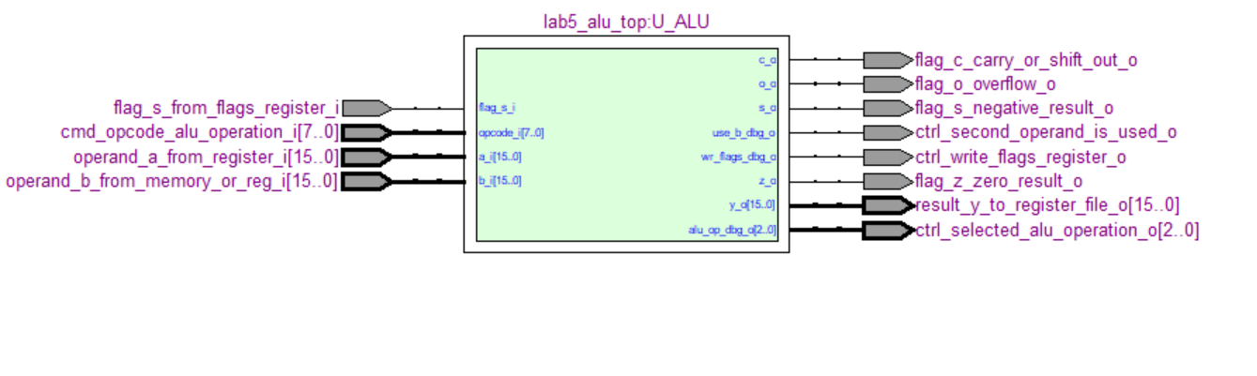
Рисунок 4.1 - Входные и выходные сигналы арифметико-логического устройства
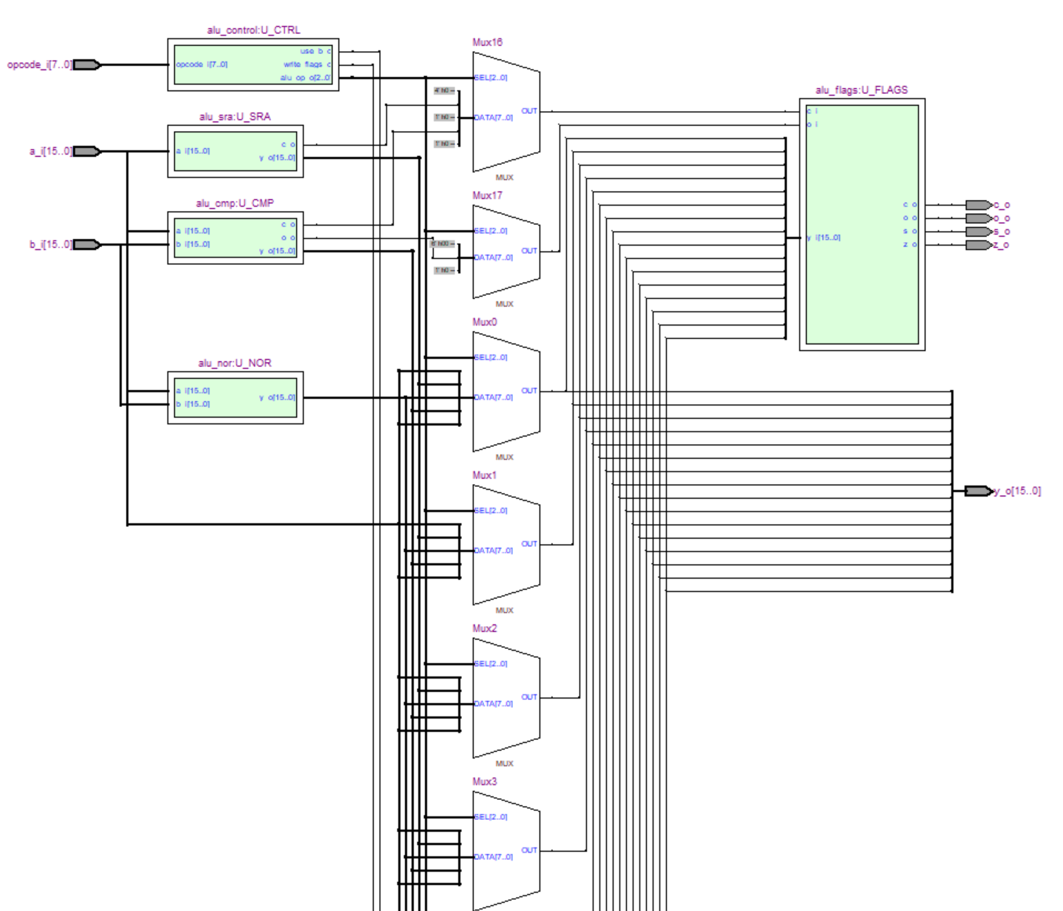
Рисунок 4.2 - Структурная схема арифметико-логического устройства

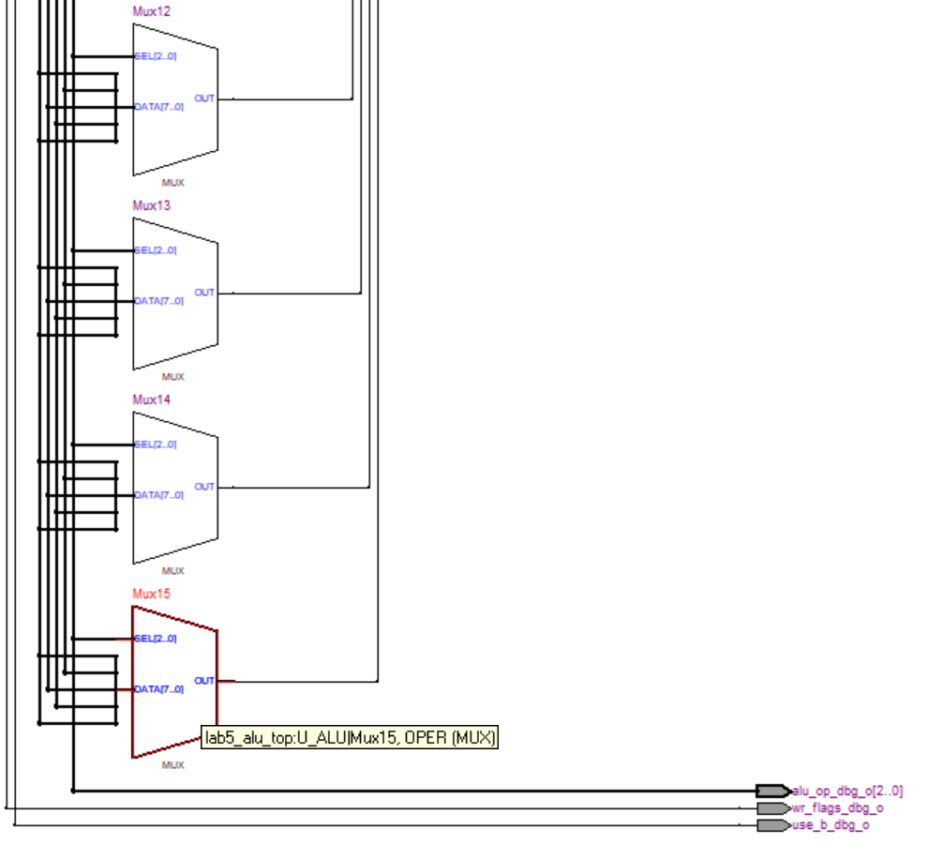
Рисунок 4.3 - Фрагмент схемы выбора результата операции

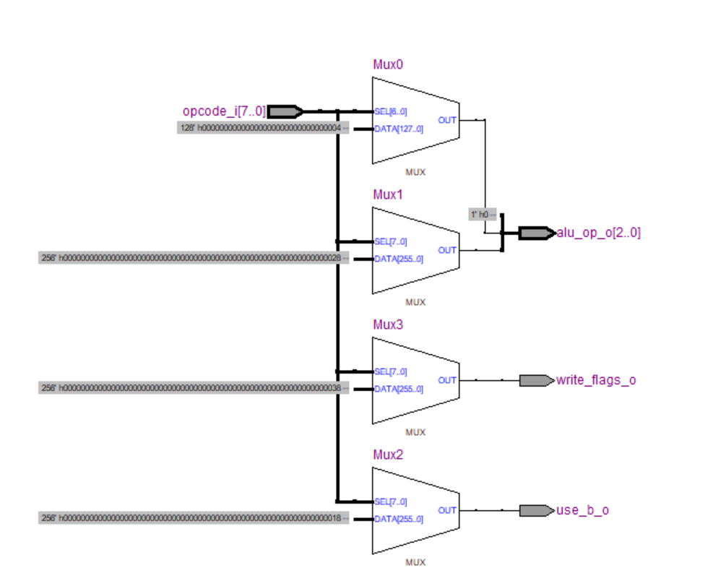
Рисунок 4.4 - Блок дешифрации кода операции и формирования управляющих сигналов
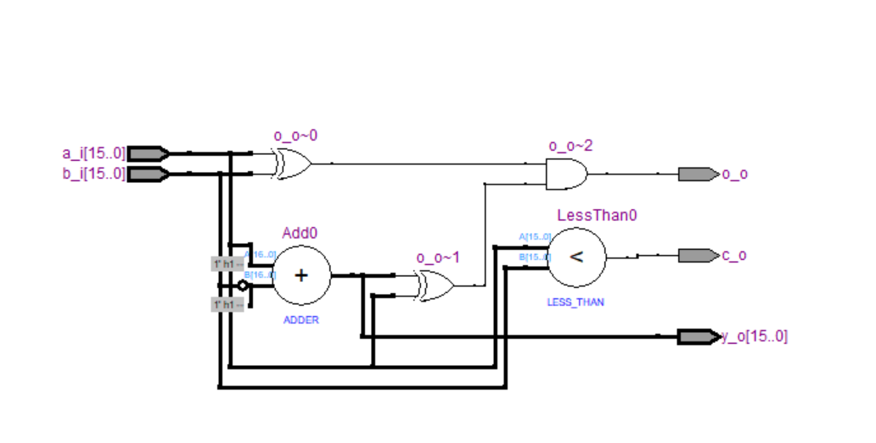
Рисунок 4.5 - Блок сравнения операндов CMP
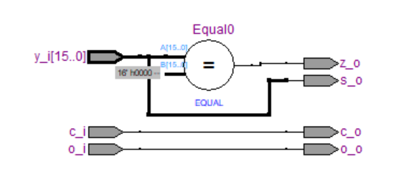
Рисунок 4.6 - Блок формирования признаков результата
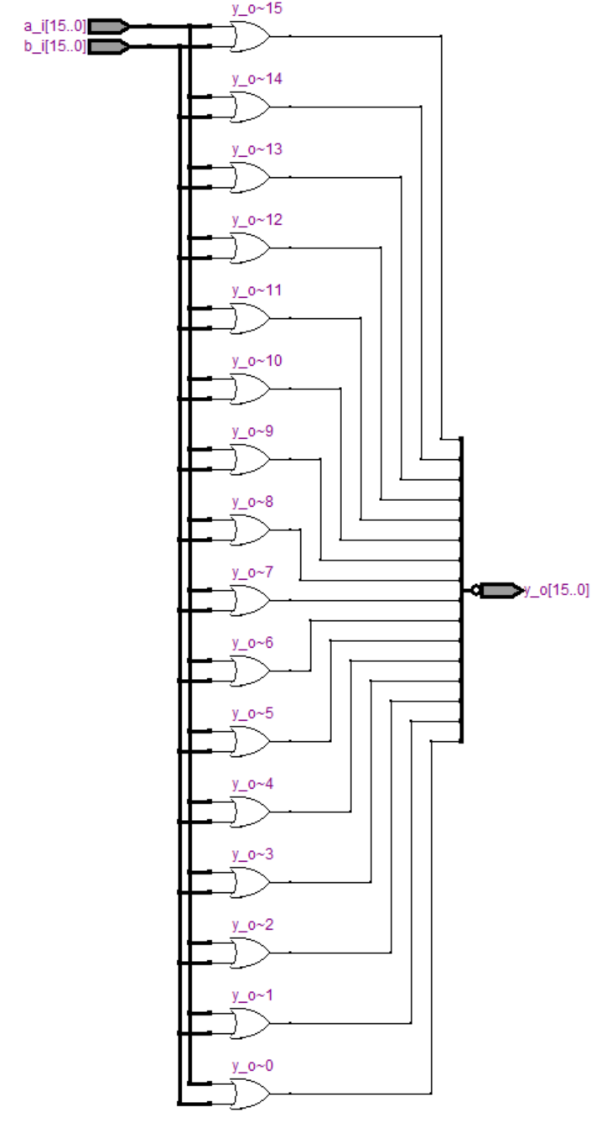
Рисунок 4.7 - Блок арифметического сдвига вправо SRA

4.2 Входные и выходные сигналы
В таблице приведены основные точки наблюдения верхнего уровня. Эти имена используются при снятии временных диаграмм и позволяют связать результаты моделирования с входами и выходами устройства.
Сигнал | Направление | Разрядность | Назначение
cmd_opcode_alu_operation_i | in | 8 | Код операции: 03h соответствует CMP, 04h - NOR, 05h - SRA.
operand_a_from_register_i | in | 16 | Первый операнд A, поступающий из регистра общего назначения.
operand_b_from_memory_or_reg_i | in | 16 | Второй операнд B для операций CMP и NOR. Для SRA значение не используется.
result_y_to_register_file_o | out | 16 | Результат выбранной операции, передаваемый в регистровый файл или общий тракт данных.
flag_z_zero_result_o | out | 1 | Признак нулевого результата; при CMP также показывает равенство операндов.
flag_s_negative_result_o | out | 1 | Признак отрицательного результата, равный старшему биту Y.
flag_c_carry_or_shift_out_o | out | 1 | Заем при CMP или вытолкнутый младший бит при SRA.
flag_o_overflow_o | out | 1 | Признак переполнения для операции сравнения.
ctrl_selected_alu_operation_o | out | 3 | Диагностический код выбранной внутренней операции АЛУ.
ctrl_second_operand_is_used_o | out | 1 | Диагностический сигнал использования второго операнда.
ctrl_write_flags_register_o | out | 1 | Разрешение записи регистра флагов после выполнения операции.

4.3 Алгоритм работы
Алгоритм работы устройства задает последовательность преобразования входных сигналов в выходные и определяет условия перехода между режимами. Для синхронных блоков изменение регистров выполняется по фронту тактового сигнала, для комбинационных блоков результат формируется после изменения входов.
Шаг | Действие | Результат
1 | Блок управления сравнивает код операции с кодами CMP, NOR и SRA. | Формируется внутренний код выбранной операции и сигнал записи флагов.
2 | Блоки CMP, NOR и SRA параллельно вычисляют возможные результаты. | Задержка выбора результата определяется мультиплексором, а не последовательным выполнением операций.
3 | Мультиплексор выбирает один из результатов по управляющему коду. | На выход result_y_to_register_file_o поступает значение выбранной операции.
4 | Блок формирования признаков анализирует выбранный результат и служебные признаки операции. | Формируются Z, S, C и O.
5 | Диагностические выходы передают код операции, использование B и разрешение записи флагов. | На временной диаграмме видно, какая ветвь АЛУ активна.

4.4 Реализация устройства
Внутри АЛУ применена параллельная структура: каждый функциональный блок получает входные операнды одновременно. Это соответствует аппаратной реализации, в которой блок сравнения CMP, логическая операция NOR и схема арифметического сдвига SRA существуют как независимые ветви.
Блок CMP выполняет вычитание A-B и формирует признаки результата сравнения. Если операнды равны, устанавливается Z; если A меньше B, фиксируется заем в признаке C. Для SRA переполнение не формируется, а переносом считается младший бит исходного слова, вытолкнутый при сдвиге.
Формирователь флагов отделен от вычислительных блоков. Благодаря этому правила установки Z и S остаются общими для всех операций, а C и O передаются из той ветви, где они имеют смысл.
Блок | Назначение
Пакет констант варианта | Задает разрядность данных, коды команд и внутренние коды операций АЛУ.
Блок управления | Дешифрирует код операции и формирует управляющие сигналы выбора результата.
Блок CMP | Выполняет сравнение операндов через вычитание A-B и формирует признаки заема и переполнения.
Блок NOR | Выполняет поразрядную операцию NOR для двух входных операндов.
Блок SRA | Выполняет арифметический сдвиг вправо с сохранением знакового бита.
Формирователь признаков | Формирует признаки Z, S, C и O по результату выбранной операции.
Верхний структурный блок | Объединяет блоки управления, вычисления и формирования признаков.
Блок внешних выводов | Выводит на верхний уровень сигналы, необходимые для схемы и временной диаграммы.
Модель проверки | Подает контрольные наборы и проверяет ожидаемые результаты операций.

Файл проекта Quartus: lab5_alu/quartus/lab5_alu.qpf. После открытия проекта необходимо выполнить Processing -> Start Compilation, затем просмотреть полученную схему соединения блоков и убедиться, что входные и выходные выводы соответствуют заданию.
4.5 Функциональное моделирование
Функциональная проверка выполнена testbench-моделью. В testbench подаются контрольные наборы, соответствующие рабочим и граничным режимам устройства. Проверка результата выполняется операторами assert, поэтому ошибка в данных, флагах или протоколе приводит к останову моделирования.
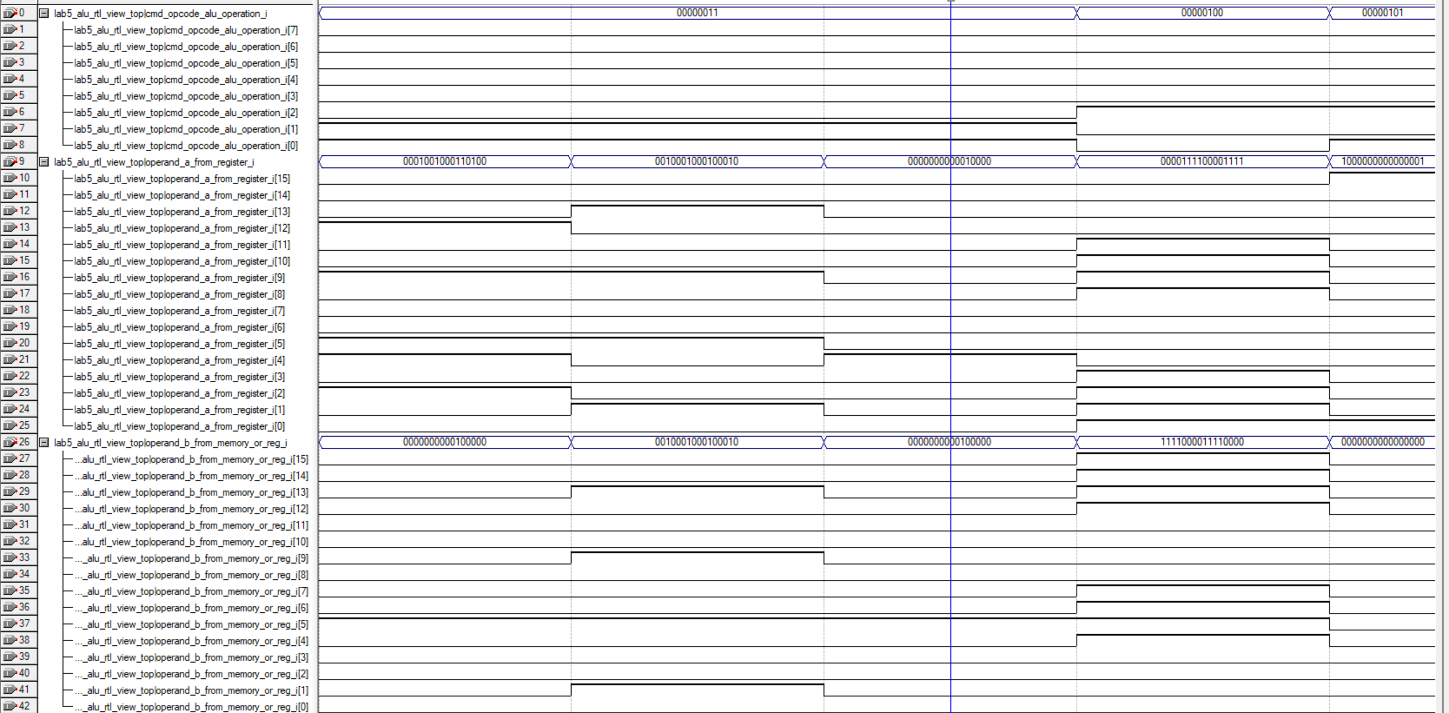
Рисунок 4.8 - Временная диаграмма входных сигналов при проверке операций CMP, NOR и SRA
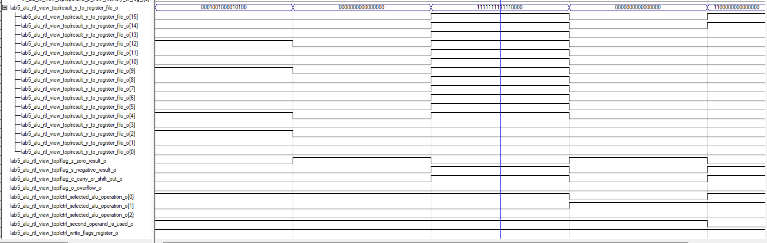
Рисунок 4.9 - Временная диаграмма результатов и признаков при проверке операций CMP, NOR и SRA
Проверка | Условие | Ожидаемый результат
CMP: результат больше нуля | A=1234h, B=0020h, opcode=03h | Y=1214h, Z=0, S=0, C=0, O=0
CMP: равенство операндов | A=2222h, B=2222h, opcode=03h | Y=0000h, Z=1, S=0, C=0, O=0
CMP: фиксация заема | A=0010h, B=0020h, opcode=03h | Y=FFF0h, Z=0, S=1, C=1, O=0
NOR | A=0F0Fh, B=F0F0h, opcode=04h | Y=0000h, Z=1, S=0, C=0, O=0
SRA | A=8001h, opcode=05h | Y=C000h, Z=0, S=1, C=1, O=0

4.6 Результаты синтеза
Компиляция проекта выполняется в Quartus II 9.1. Описание устройства не использует вручную размещенные вентильные примитивы, поэтому схема синтезируется средствами Quartus на выбранную элементную базу. Основные показатели компиляции приведены в таблице.

Показатель | Значение
Combinational ALUTs | 90
Dedicated registers | 0
Pins | 66
Block memory bits | 0
Результат компиляции | Full compilation: 0 errors

5 Вывод
В ходе лабораторной работы разработано арифметико-логическое устройство для операций CMP, NOR и SRA. Реализация разбита на независимые блоки вычисления, управления и формирования флагов, что упрощает анализ схемы и соответствует аппаратной структуре АЛУ.
Моделирование подтвердило корректность всех операций индивидуального варианта: сравнение формирует признаки Z, S, C и O, логическая операция NOR дает ожидаемый поразрядный результат, а арифметический сдвиг сохраняет знак и формирует перенос. Проект успешно компилируется в Quartus и готов для использования в составе микро-ЭВМ.

